令和 年 月 日
地域ぐるみでの脱炭素経営支援体制構築モデル事業事務局宛

代表申請者名
担当者名
電話番号

令和６年度 地域ぐるみでの脱炭素経営支援体制構築モデル事業
応募申請書 （「ステップアップ」ステージ地域）

「地域ぐるみでの脱炭素経営支援体制構築モデル事業」の公募要領を了承した上で、以下の通り申請します。

※赤字は、提出時には削除して下さい。
※応募資料は、原則として文字サイズは10.5ポイント、英数字は半角を基本として、A4版で作成して下さい。
※各欄とも字数制限はありませんので、適宜記載欄を広げて使用して下さい。
※事業内容の概要図や地図・写真・図表等を用いる場合には、各記載欄に直接貼り付けるほか、別添資料として添付して下さい。その際、どこの項目の参考資料であることがわかるよう注釈や資料番号を付して下さい。

（参考）本応募申請書の構成
- 基本的事項
- 応募申請者
- 申請者連絡先
- 事業概要
- 中期先（3年後程度）に目指す姿と今年度のゴール
- 現状の課題
- 課題解決に向けた支援体制・取組
- 取組のアプローチ
- 地域コンソーシアムの経緯・現状
- 必要な支援内容
- 実施スケジュール
- 実施体制
- 申請者の実施体制
- 想定している連携支援者
- 支援体制の図示

- 基本的事項
（１）応募申請者
申請者となる地方公共団体（都道府県または市区町村）及び支援機関等の名称を記載すること。複数の地方公共団体及び支援機関等で共同申請する場合、全ての申請者の情報を記載すること。その場合、代表申請者となる申請者名に○印を付すること。
※原則として、ご連絡は代表申請者を通じて実施。
〇 | ○○市
 | △△株式会社

（２）申請者連絡先
申請者となる地方公共団体及び支援機関等ごとに、申請内容を熟知した担当者を１名記載すること。
申請者名
担当者氏名
担当者所属・役職
E-mail |  |  | TEL

申請者名
担当者氏名
担当者所属・役職
E-mail |  |  | TEL

申請者名
担当者氏名
担当者所属・役職
E-mail |  |  | TEL

申請者名
担当者氏名
担当者所属・役職
E-mail |  |  | TEL

申請者名
担当者氏名
担当者所属・役職
E-mail |  |  | TEL

申請者名
担当者氏名
担当者所属・役職
E-mail |  |  | TEL

- 事業概要
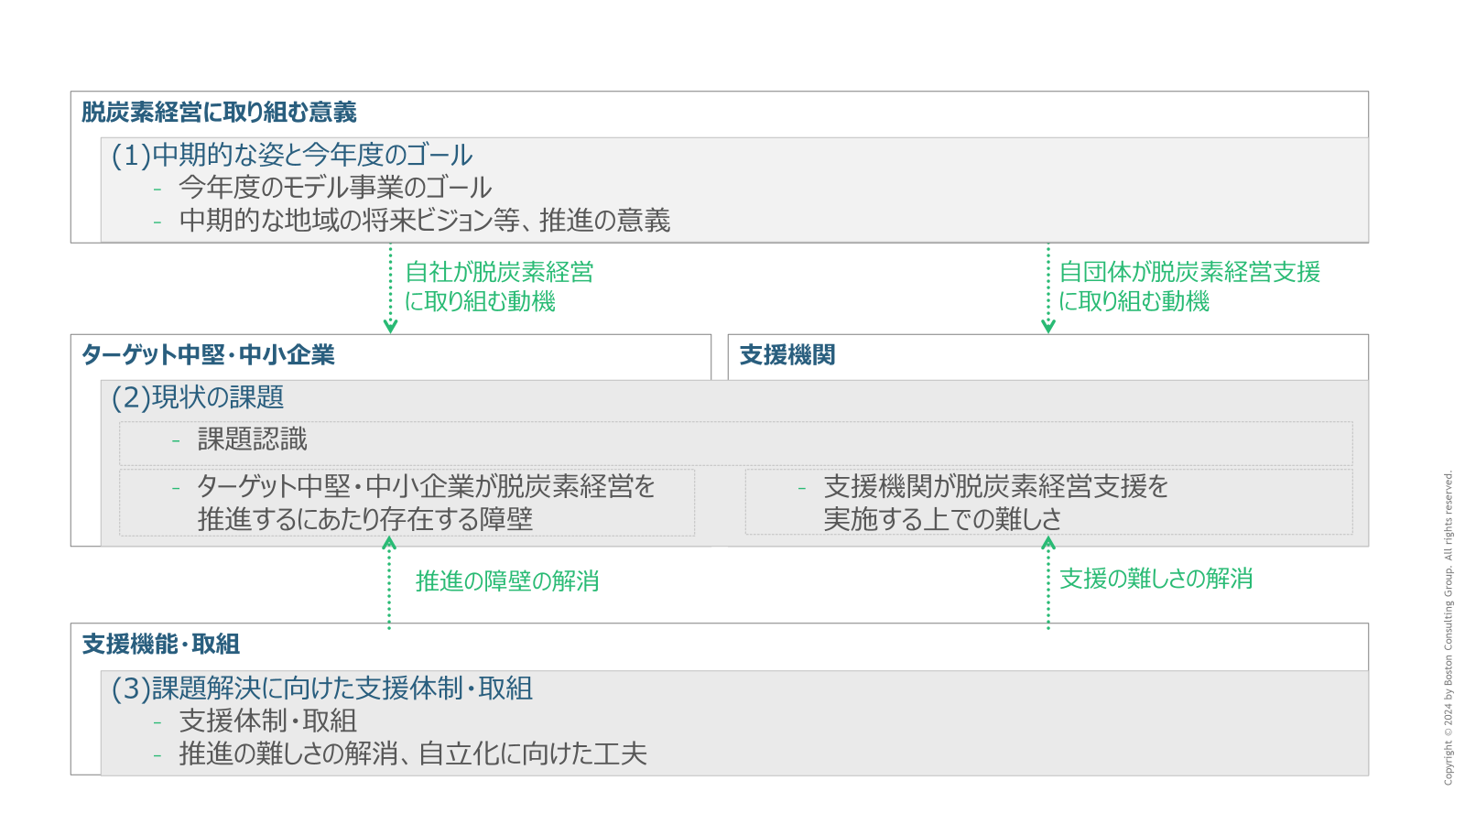
図：本パート記載項目の位置づけと相関関係イメージ

（１）中期的(3年後程度)に目指す姿と今年度のゴール
今年度のモデル事業を通じた地域ぐるみでの支援体制・取組のゴールを記載すること。
その際、上記の背景として地域の目指す姿等により地域で脱炭素経営を推進する意義が明確になっているか、またそれが地域でどの程度共有されているか、について記載すること。
（今年度のモデル事業のゴール）
例: Y工業会や地域金融機関など支援機関の後押しのもと、主要産業である化学業界のTier1,Tier2にあたる全ての中堅・中小企業が脱炭素経営の取組を始めている。また、参加する支援機関が、脱炭素経営支援を通じて収益性を確保できる共通認識が醸成できている。

（地域の目指す姿等、推進の意義）
例: 市の主要産業である化学産業は多排出産業でもあり、温室効果ガス排出量削減への目線も厳しく、サプライチェーン(SC)全体での取組が求められている。そのような中、地域の産業維持のために取組が必要との認識からY工業会でも○○中期計画を策定中であり、今後地域の関連企業に発信するとともに、自治体と共同で産業の脱炭素化に向けた具体策に取り組む予定である。
それにより、支援側であるY工業会参加企業の競争力、関連中小企業の取引の維持・拡大とともに、地域金融機関の脱炭素関連サービス・融資の発展を目指す。

（２）現状の課題
上記のモデル事業を通じた目指す姿（及び地域の中期先の姿等）に対し、現状を踏まえた課題認識を記載すること。
その際、ターゲット層とする中堅・中小企業（業界や企業規模等）とそれらを優先する理由、ターゲット層の脱炭素経営を推進するにあたっての障壁及び支援機関が脱炭素経営支援を実施する上での難しさを記載すること。
（課題認識）
例：中小企業の脱炭素経営に対する理解や関心は限定的であり、X社を始めとするY工業会等から脱炭素化への取組の要請や取組への支援を行っているものの、一部の中堅企業を除き、取組に至っていない。またその一部企業の取組も排出量の測定等に留まっている。

（ターゲット中堅・中小企業が脱炭素経営を推進するにあたり存在する障壁）
例: 主なターゲット層は、X社を始めY工業会の大企業においてScope3のシェアが大きく、直接エンゲージメントをし易い企業として、化学関連の特にTier1及びTier2の企業を想定。また、取組に着手しているZ地区の企業群も対象とする。
それら企業においては、以下が取組の主な障壁となっている。
・取組に未着手の企業：排出量の可視化が進んでいないことから打ち所や、ROIが判然としておらず、具体的なアクションの検討に至らない
・取組中の企業：排出量可視化をした結果、設備更新に多額な費用が必要であり、投資に二の足を踏んでいる

（支援機関が脱炭素経営支援を実施する上での難しさ）
例：大手化学メーカーX社が関連中堅・中小企業に対応の要請・支援を行っているが、取引先が多く対応に手が回らない、対応要請による下請法への抵触も懸念。

（３）課題解決に向けた支援体制・取組
上記の課題に対して、どのような「地域ぐるみの脱炭素経営支援体制」を構築し、どのように解決を図ろうとしているのかを記載すること。
その際、中堅・中小企業の現状や支援の難しさを踏まえていること、自立化・持続化に向けた工夫（収益性を確保、複数の支援機関が連携するシナジーを活用等）を記載すること。
（支援体制、取組）
例：大企業X社およびY工業会による地域の取引先企業へのScope3対応に関する支援を軸に、Z市や金融機関W行とV診断協会が脱炭素設備への融資や排出量可視化等に協業、中小企業の排出量測定の拡大や削減へのアクションを促進する。

（推進の難しさの解消、自立化に向けた工夫）
例：X社で既に導入している可視化のツール・手法をターゲット中堅・中小企業にハンズオンで導入を支援する。その際、X社およびトレーニングを受けたY工業会、V診断協会、地銀W行が分担して対応し、裾野の広い対応を可能とする。
再エネや省エネ性能の高いボイラー設備についてはX社が代表となり取りまとめることで、購買力を確保し、経済的な投資が可能な仕組みを整備する。
また、必要な資金については地域の金融機関による特別融資プログラムや自治体の助成金で支援。
加えて、中小企業への要請が、下請法等に抵触していないかについて、自治体によるチェックを行うことで、法的にも適正な推進環境を整備する。

- 取組のアプローチ
（１）地域コンソーシアムの経緯・現状
申請者となる団体及び協業する団体による支援の検討、取組の経緯と現状について記載すること。
例：立ち上げ大手化学メーカーX社が支援を主導。Y工業会、自治体(環境局、産業局)、地銀のW行、 Vエネルギー診断協会が側面支援。X社がエンゲージメントプランの共有と全体管理を行い、隔週で全体による進捗・課題の確認・議論を持つ。
現地の殆どの中堅・中小企業はX社の取引先となっており、X社のScope3脱炭素計画に応じる傾向が強いことから、影響力は一定保持していると思料。

（２）必要な支援内容
課題解決に向けた支援体制・取組を進めるにあたり、事務局に求める支援内容を記載すること。
例: 中小企業の脱炭素経営を推進する基盤となる支援体制の強化にむけ、事務局へ以下支援を依頼したい。
- 各支援内容の連携体制と役割分担整理
- 支援機関メンバーむけの実務マニュアル作成
- 評価制度策定、評価、改善方針に関する提言

（３）実施スケジュール
どの時期にどの実施事項を行い、どの時期に支援が必要となるのか、現時点での想定を記載すること。

- 実施体制
（１）申請者の実施体制
各申請者の役割と各申請者内の実施体制、役割について記載すること。
名称 | 役割 | 申請者内の実施体制
○○市 | 全体管理・コンソーシアム運営 | 環境課の３名にて担当（xx、xx、xx）。
△△銀行 | 支援実行 | 各支店に脱炭素経営推進担当を1名配置。隔週で打合せを実施。

（２）想定している連携支援者
想定している連携支援者の役割、申請時点での参画打診状況について記載すること。
分類 | 名称 | 想定する役割 | 参画打診状況
地方公共団体 |  |  | ☐参画合意済  ☐参画打診中  ☐未打診
地方公共団体 |  |  | ☐参画合意済  ☐参画打診中  ☐未打診
支援機関 |  |  | ☐参画合意済  ☐参画打診中  ☐未打診
支援機関 |  |  | ☐参画合意済  ☐参画打診中  ☐未打診
専門機関 |  |  | ☐参画合意済  ☐参画打診中  ☐未打診
専門機関 |  |  | ☐参画合意済  ☐参画打診中  ☐未打診
その他 |  |  | ☐参画合意済  ☐参画打診中  ☐未打診

（３）支援体制の図示
各申請者及び想定している連携支援者の役割と関係性を踏まえて、現時点で想定している地域ぐるみでの支援体制を図示すること。

以上

